***Jaarverslag 2019 Stichting JEF***

**OEKRAÏNE**

De projecten in Oekraïne gaan uit van de Salomkerk in Muzsály. ’s Zondagsmorgen wordt er een samenkomst gehouden. Wanneer de voorganger er niet is (woonachtig in Hongarije) gaat Kinga voor. Kinga is projectleidster. Samen met Krisztí, de kokkin, is ze verantwoordelijk voor de gaarkeuken. Kinga is in het bezit van een auto die haar geschonken is. Deze wordt vaak ingezet om mensen of spullen te vervoeren.

**Gaarkeuken**

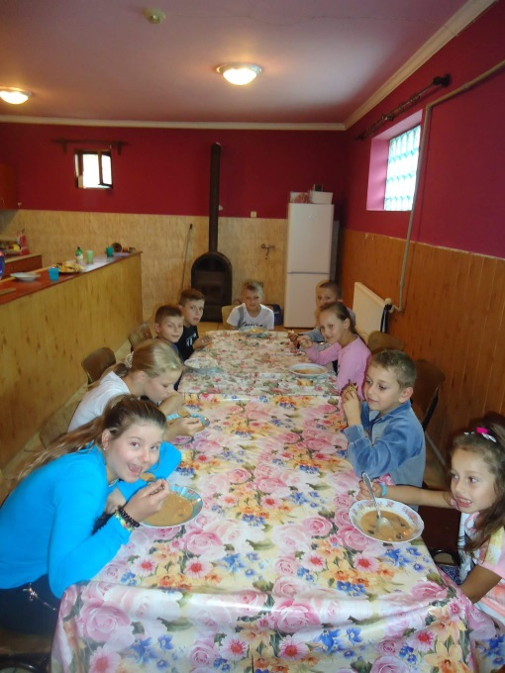Tijdens het schooljaar hebben ongeveer 20 kinderen iedere dag een gratis maaltijd gehad. Ook enkele ouderen die niet voor zichzelf kunnen zorgen hebben een maaltijd gekregen. De kinderen zijn iedere dag na schooltijd welkom in de gaarkeuken. 1 keer per week is er een gezellige middag waarop een film wordt vertoont of er wordt geknutseld. Krisztí, de kokkin verzorgt de maaltijden. Zij wordt geholpen door Kinga, de projectleidster, of een vrijwilliger. Regelmatig wordt aan ouderen hulp geboden in de vorm van begeleiding/financiële ondersteuning voor medicatie en/of operatie.

**Bijbelstudie**

Het hele jaar door is er 2x per week Bijbelstudie in Várí. Dit gebeurt bij iemand aan huis.

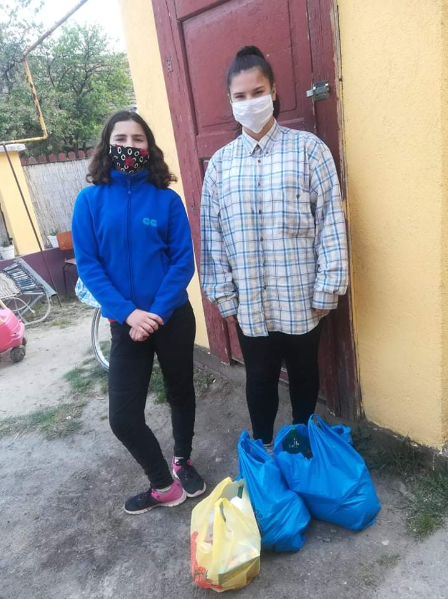**Voedselpakketten**

Met Pasen en Kerst zijn er voedselpakketten uitgedeeld. Beide keren ongeveer 40 pakketten. Dit aan de allerarmsten in Muzsály, Várí en Janoshi. Met kerst is er ook gezamenlijk kerstfeest gevierd met de kerkleden. De kinderen uit de kerk hebben met kerst een klein presentje gekregen.

In de wintermaanden was er 2x per week verse melk voor alle kinderen van het Romakamp in Várí. Daarvan worden voedzame gerechten gemaakt.

**Zomervakantie**

In de zomervakantie zijn de tentdagen gehouden op het Romakamp in Várí. De kinderen krijgen een Bijbelverhaal te horen en er wordt geknutseld. Ouders zijn ook welkom. ’s Middags is er sport en spel. ’s Avonds is er een gezamenlijke maaltijd die door enkele vrijwilligers wordt klaargemaakt.

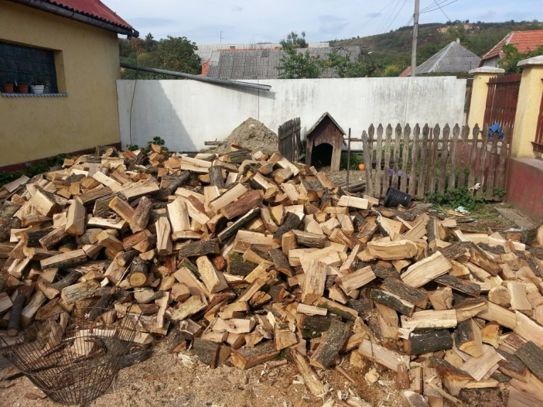In de zomermaanden worden groentes ingemaakt voor de winter. De kokkin blijft zo aan het werk en in deze tijd wordt er ook gerenoveerd. Dit jaar is een muur hersteld en de oprit heeft een nieuwe betonlaag gekregen.

De studentenvereniging “The Navigators” zijn in Beregszász te gast geweest op school nr 4. Zij hebben daar een Bijbelschoolweek gehouden. Dit jaar gingen er 4 studenten en leiding naar Beregszász. Daar werden zij geholpen door plaatselijke christenen die voor hun tolkten en meewerkten in het project. Het project wordt door de studenten zelf bekostigd. Dit doen zij door sponsors te werven.

In de zomer wordt ook de houtstapel aangevuld. Kinga en diverse vrijwilligers helpen bij het hakken van de gezaagde boomstammen.

**Sponsoring**

Dit jaar kregen wij een grote gift waardoor we zeker nog een jaar verder kunnen met diverse projecten. Er zijn nieuwsbrieven verstuurt en collectes gehouden. Via sponsoring komt er ook geld binnen.

**Boerderij**

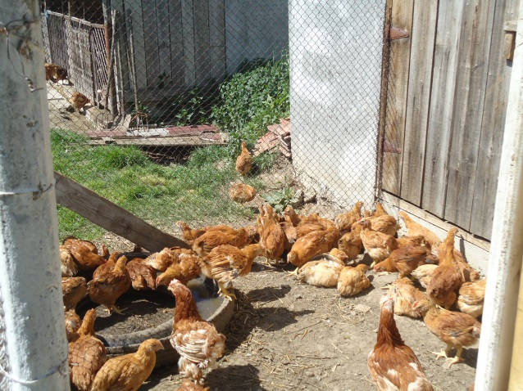De boerderij is eigendom van de Salomkerk. Hier woont de kokkin met haar gezin. Er zijn diverse dieren, zowel voor de gaarkeuken als privé. De boerderij is in slechte staat en moet gerenoveerd worden.

**HONGARIJE**

**Ouderenhulp**

In Hongarije ondersteunen we enkele ouderen. Zij krijgen maandelijks een bedrag waarmee ze hun medicatie kunnen betalen.